DEUXIEME PARTIE : les Embryophytes III-2 Les Angiospermes
    - Caractères généraux

Le nom angiospermes (du grec aggeion : boite et sperma : semence)

      - Les Angiospermes regroupent les Plantes à fleurs dont le ou les ovules sont enfermés dans un ovaire.
        - Les Angiospermes renferme des végétaux de formes et de tailles très varié (Ligneux, herbacées, lianes…..). mais la plupart sont des herbacées.
        - Elles habitent les endroits les plus variés : toutes altitudes, les milieux aquatiques (flottantes ou ancrées dans le fond de l’eau), tous les climats, les milieux les plus secs.
        - elles existent sur des types biologiques variés : annuelles, bisannuelles ou pérennes.
        - elles sont généralement autotrophes mais parfois parasites.

Elles se distinguent par:

- La protection de la descendance par enfermement de l’ovule dans l’ovaire, par conséquent assure la protection de la graine dans le fruit.
- Le phénomène de double fécondation avec production d’un embryon et un tissu de réserve l’albumen.
- Les organes reproducteurs sont regroupés en une seule structure « la Fleurs ».

Morphologie de l’Appareil végétatif

L’Appareil végétatif des angiospermes est représenté par un cormus typique, formé de tiges, de feuilles, de racines et de fleurs.

Les racines
Elles permet d’abord de pomper l’eau, les sels minéraux et les nutriments azotés du sol, elles ont aussi un rôle d’ancrage et de soutien de la plante. Dans certains cas, on voit apparaître des fonctions diverses : respiratoire (palétuvier blanc), réserves glucidiques.

la tige et le tronc
La tige peut être considérée comme une juxtaposition d’articles au bout des quels naissent les feuilles ou les fleurs. Elle a d’abord un rôle de support pour les organes fondamentaux de la

nutrition (feuilles) ou de la reproduction (fleurs). De plus les vaisseaux de la tige assurent la distribution des nutriments, gaz, et autres hormones aux organes.

La feuille
Il s’agit d’organes aplatis, à symétrie bilatérale, dont le rôle principal est d’effectuer la

photosynthèse et la respiration cellulaire.
- La fleur
La fleur est la structure qui sert à la reproduction d’une Angiosperme, constituée d'un ensemble de pièces florales fixées sur l'extrémité élargie ou « réceptacle floral », d'un axe nommé pédoncule qui est inséré sur une tige.
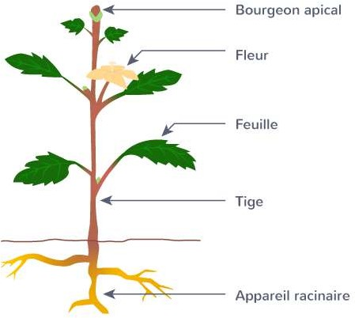

Fécondation et formation du fruit et de la graine
Le grain de pollen tombe sur le stigmate, il germe et développe un tube pollinique qui pénètre dans le style, ensuite dans l'ovule, jusqu'au sac embryonnaire. Deux gamètes mâles sont émis par le tube pollinique. L'un d'eux s'unit avec l'oosphère pour donner l'œuf et le second va s'associer au noyau secondaire pour donner l'albumen qui est le tissu de réserve de la graine c'est la double fécondation, propre aux Angiospermes.

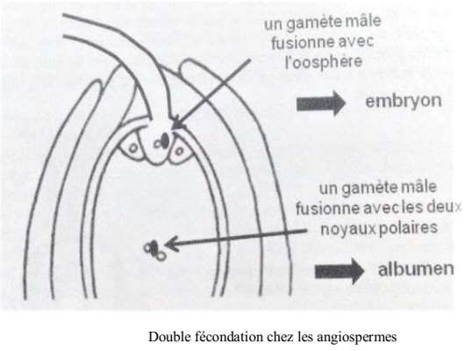

      - Après la fécondation, l'ovaire se transforme en fruit contenant des graines, résultat des ovules fécondés.
      - La graine subit une forte déshydratation afin de diminuer toutes activités métaboliques, pour rentrer en vie ralentie (dormance).
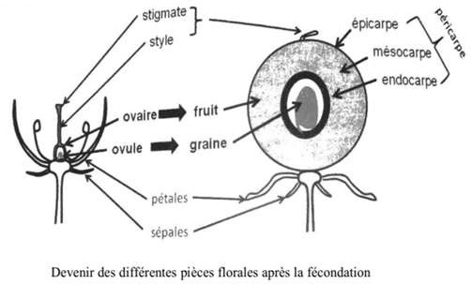

Classification des Angiospermes
Actuellement, 2 façons d'envisager la systématique :
- Systématique "Classique" basée presque uniquement sur des caractères morphologiques visible s : un ou deux cotylédons, puis chez les dicotylédones on note présence ou absence de pétale, et si les pétales sont présents on note si sont séparées ou soudées. Ainsi en tenant compte successivement la position de l’ovaire, du nombre d’étamines et quelques d’autres caractères morphologiques.
Les Angiospermes sont classiquement divisées en deux grands groupes, celui des Monocotylédones et celui des Dicotylédones. Les Monocotylédones comprennent des Végétaux dont la plantule typique ne présente qu'un seul cotylédon. Le cotylédon est la première feuille primordiale ou germinale , constitutive de la graine, et qui émerge à la germination, qui évolue en donnant une préfeuille. Les graines des Plantes Dicotylédones comportent deux cotylédons lors de la germination de la graine.
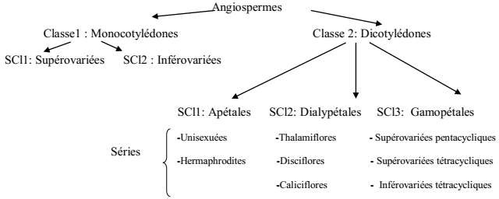

La classification moderne APG (Angiosperm Phylogeny Group)

Précisément représente la méthode cladistique qui continue à utiliser des caractères morphologiques, mais plus largement sur des caractères chimique (moléculaires). Les études cladistiques sont contrôlées par un groupe de botanistes (APG).

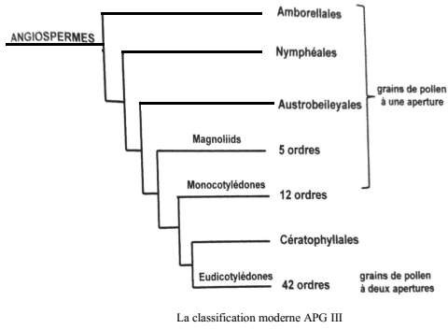

Différents Phylums des Angiospermes
  - Amborellales: 1 famille et 1 espèce: Amborella trichopoda
  - Nymphérales: Plante aquatiques; Nymphea
  - Austrobayleyales: anis étoilé (illicium vérum)
  - Magnoliidées: 4 ordre 10000 espèces: Laurus nobilis Cinnamomum verum et Piper nigrum
  - Liliopsida (Ou Monocotylédones) :

    - Groupe monophylétique qui comprend 90000 espèces
    - Espèces presque herbacée
    - Absence de ramification
    - Forme arborescente, l’accroissement en épaisseur par le cambium (Pas de formations secondaires)
    - Chez des espèces la tige ligneuse de fort diamètre, n’est pas un tronc mais un stipe
    - Racines fasciculé (absence de racine principale)
    - Fleur de type trois (trimère).
    - Feuilles sessiles pourvues d’une gaine à nervations parallèles (phyllode).
    - L’embryon n’a qu’un seul cotylédon.
    - Grain de pollen à unseul aperture
    - Les ordres les plus importants sont :
- Les Asparagales : 26000 esp : Orchidacées

- Les Poales : 18000 esp : Blé, riz, maïs
- Les Alismatales : 4500 espèces

f- Cératophyllales:
    - Une seule famille et un seul Genre Ceratophyllum (6 espèces)

    - Espèces aquatiques complètement immergées
    - Grain de pollen sans aperture

g. Eudicotylédones :
    - C’est un groupe polyphylétique
    - Espèce herbacée et ligneuses avec des ramifications.
    - Racines pivotantes
    - Feuille complète avec pétiole et limbe
    - Accroissement en épaisseur grâce aux formations secondaires du xylème et phloème.
    - Fleur de type cinq (pentamère).
    - L’embryon a deux cotylédons.
    - Grain de pollen à trois apertures (parfois plus)

Eudicotylédones archaïques (Paléo-Eudicotylédones)

Les pièces florales sont, le plus souvent, spiralées. Les fleurs souvent trimères. Les carpelles sont libres. L’ordre principal est les Renonculales. Quelques familles
importantes : Renonculacées : les renoncules (genre Ranunculus) ; Papavéraceées (genre
Papaver).

Eudicotylédones moyennes ou Rosidées :
Plantes à fleurs, cliques, dialypétales. Fleurs trimères, parfois quatre. Elles comptent plus de 90000 espèces.
- Quelques familles importantes :
Euphorbiacées : (genre Euphorbia)
Fabacées : genre Prunus (cerisiers, pruniers, abricotiers) Cucurbitacées : famille des courges et du melon (Cucumis melo). Brassicacées : la famille des moutardes (genres Sinapis et Brassica)
Rutacées : on y trouve les agrumes, oranges, citrons et pamplemousses (genre Citrus).

Eudicotylédones intermédiaires :

Cactacées : La famille des cactus
Grossulariacées : la famille des cassissiers
Polygonacées : Le sarrasin (Fagopyrum esculentum)

Eudicotylédones évoluées ou Astériclées :
Plantes à fleurs cycliques, gamopétales. Fleurs trimères, parfois quatre. Près de 70000 espèces.
- Quelques familles et espèces importantes :
Ericacées : Les myrtilles (genre Vaceinium)
Solanacées : La pomme de terre (Solanum tuberosum), la tomate (Lycopersicon esculentum)
Gentianacées : La gentiane jaune (Gentiana lutea). Apocynacées : Laurier rose (Nerium oleander) Lamiacées : Le romarin (Rosmarinus officinalis) Apiacées : Le persil (Petroselinum crispum) Astéracées : Les laitues (Genre Lactuca)

